CC de la Vanne et du Pays d'Othe - ZI Avenue de l'Europe
Inventaire des ZAE au titre de l'article 220 loi climat et résilience
Vu article 220 de la loi Climat et Résilience adoptée le 24 août 2021, vu article L318-8-2 du Code de l’urbanisme, vu article 6 du RGPD

Occupants des unités foncières
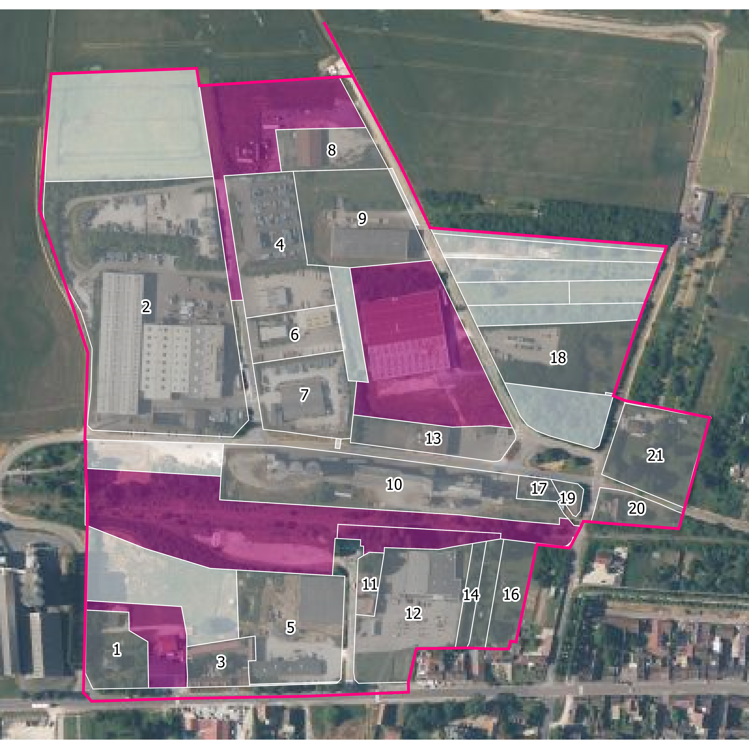
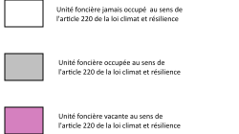
Une unité foncière est définie comme l'ensemble des parcelles regroupées et contiguës d'un seul tenant appartenant au même propriétaire.

Liste des occupants des unités foncières
n° | Occupants
1 | Information volontairement anonymisée (résidentiel habitat)
2 | ENTREPOSE ECHAFAUDAGES [38936311000195]  GALVA-AFA [38751869900013]
3 | ANAIS.CARTOMANCIE MULARD [89377993400015]  PERRIER [78970288300016]
4 | ENTREPOSE ECHAFAUDAGES  GALVA-AFA
5 | CHARCUTERIE DE LA PLACE [44888766100016]  GIRAULT [32226881400017]
6 | EURL TRIMOREAU JARDINS SERVICES [49250535900017]  TRIMOREAU ET FILS [33816601000029]
7 | ENTREPOSE ECHAFAUDAGES  GALVA-AFA
8 | Information volontairement anonymisée (résidentiel habitat)  SCI LAVENIR [53145979000014]
9 | ECOLOGISTIQUE BOURGOGNE [49282123600022]
10 | SOUFFLET AGRICULTURE [70698018200382]
11 | CAFE DE LA GARE VENTURI [35074541000059]  S.ENERGIES [34207707000056]
12 | CARREFOUR PROXIMITE FRANCE [34513048825089]  CSF [44028375200507]  ELLYDIS [88518009100013]  EMELDIS [94460694600019]
13 | SOUFFLET AGRICULTURE
14 | Information volontairement anonymisée (résidentiel habitat)
15 | Information volontairement anonymisée (résidentiel habitat)
16 | Information volontairement anonymisée (résidentiel habitat)
17 | Information volontairement anonymisée (résidentiel habitat)
18 | DECHETERIE  EXTENSION DE LA DECHETERIE
19 | Information volontairement anonymisée (résidentiel habitat)
20 | Information volontairement anonymisée (résidentiel habitat)
21 | Information volontairement anonymisée (résidentiel habitat)

Identification des unités foncières vacantes
Nb unités  foncières vacantes | Nb unités  foncières total | Indice de vacance  Art. 220 loi climat
5 | 50 | 10 %

Surfaces des unités  foncières vacantes m² | Surface total des  Unités foncières m² | Part de la surface  vacante
43128 | 196724 | 21.92 %

Unité foncière | Parcelles | Contenance m² | Propriétaire anonymisé
uf894610188654 | 892610000Z0230  89461000AC0844 | 16425 | SOCIETE NATIONALE SNCF,SOCIETE NATIONALE SNCF
uf894610202537 | 89461000AC0601  89461000AC0843 | 2040 | SOUFFLET AGRICULTURE,SOUFFLET AGRICULTURE
uf894610202537 | 89461000AC0601  89461000AC0843 | 2040 | SOUFFLET AGRICULTURE,SOUFFLET AGRICULTURE
uf894610202538 | 89461000AC0019  89461000AC0020  89461000AC0633  89461000AC0741  89461000ZK0128  89461000ZK0129 | 16599 | SOUFFLET AGRICULTURE,SOUFFLET AGRICULTURE
uf894610307689 | 89461000ZK0122  89461000ZK0167 | 44172 | COMMUNE DE VILLENEUVE L ARCHEVEQUE,COMMUNE DE VILLENEUVE L ARCHEVEQUE
uf894610307693 | 89461000AC0809  89461000AC0860  89461000AC0891  89461000AC0935 | 2983 | M A C

Liste des parcelles composant les unités foncières
Unité foncière | Commune | Section | Numéro | Propriétaire anonymisé
89461000AC0001 | 89461 | AC | 1 | COMMUNE DE VILLENEUVE L ARCHEVEQUE
89461000AC0028 | 89461 | AC | 28 | _X_
89461000AC0498 | 89461 | AC | 498 | _X_
89461000AC0534 | 89461 | AC | 534 | _X_
89461000AC0776 | 89461 | AC | 776 | _X_
89461000AC0777 | 89461 | AC | 777 | _X_
89461000AC0892 | 89461 | AC | 892 | SCI DE LA RENAISSANCE
89461000AC0894 | 89461 | AC | 894 | SCI DE LA RENAISSANCE
89461000ZK0037 | 89461 | ZK | 37 | _X_
89461000ZK0038 | 89461 | ZK | 38 | _X_
89461000ZK0046 | 89461 | ZK | 46 | _X_
89461000ZK0047 | 89461 | ZK | 47 | _X_
89461000ZK0048 | 89461 | ZK | 48 | _X_
89461000ZK0053 | 89461 | ZK | 53 | COMMUNAUTE DE COMMUNES DE LA VANNE ET DU PAYS D OTHE
89461000ZK0056 | 89461 | ZK | 56 | COMMUNE DE VILLENEUVE L ARCHEVEQUE
89461000ZK0057 | 89461 | ZK | 57 | _X_
89461000ZK0060 | 89461 | ZK | 60 | COMMUNE DE VILLENEUVE L ARCHEVEQUE
89461000ZK0064 | 89461 | ZK | 64 | SAS DALLE CONSULTING
89461000ZK0065 | 89461 | ZK | 65 | _X_
89461000ZK0066 | 89461 | ZK | 66 | _X_
89461000ZK0067 | 89461 | ZK | 67 | _X_
89461000ZK0068 | 89461 | ZK | 68 | COMMUNE DE VILLENEUVE L ARCHEVEQUE
89461000ZK0069 | 89461 | ZK | 69 | _X_
89461000ZK0078 | 89461 | ZK | 78 | _X_
89461000ZK0124 | 89461 | ZK | 124 | COMMUNE DE VILLENEUVE L ARCHEVEQUE
89461000ZK0132 | 89461 | ZK | 132 | GALVA-AFA
89461000ZK0133 | 89461 | ZK | 133 | COMMUNE DE VILLENEUVE L ARCHEVEQUE
89461000ZK0134 | 89461 | ZK | 134 | _X_
89461000ZK0144 | 89461 | ZK | 144 | SCI LAVENIR
uf892610157540 | 89261 | Z | 230 | _X_
uf894610111358 | 89461 | ZK | 131 | STE MIQUEL
uf894610111358 | 89461 | ZK | 130 | STE MIQUEL
uf894610111362 | 89461 | ZK | 63 | COMMUNAUTE DE COMMUNES DE LA VANNE ET DU PAYS D OTHE
uf894610111362 | 89461 | ZK | 58 | COMMUNAUTE DE COMMUNES DE LA VANNE ET DU PAYS D OTHE
uf894610111363 | 89461 | ZK | 118 | GALVA-AFA
uf894610111363 | 89461 | ZK | 117 | GALVA-AFA
uf894610111363 | 89461 | ZK | 116 | GALVA-AFA
uf894610111363 | 89461 | ZK | 120 | GALVA-AFA
uf894610111363 | 89461 | ZK | 119 | GALVA-AFA
uf894610111363 | 89461 | ZK | 121 | GALVA-AFA
uf894610111363 | 89461 | ZK | 142 | GALVA-AFA
uf894610111363 | 89461 | ZK | 143 | GALVA-AFA
uf894610111392 | 89461 | ZK | 126 | FINAMUR
uf894610111392 | 89461 | ZK | 127 | FINAMUR
uf894610111392 | 89461 | ZK | 125 | FINAMUR
uf894610111410 | 89461 | AC | 10 | _X_
uf894610111410 | 89461 | AC | 530 | _X_
uf894610111431 | 89461 | AC | 532 | _X_
uf894610111431 | 89461 | AC | 16 | _X_
uf894610111494 | 89461 | AC | 533 | _X_
uf894610111509 | 89461 | AC | 11 | _X_
uf894610111509 | 89461 | AC | 531 | _X_
uf894610188654 | 89461 | AC | 844 | SOCIETE NATIONALE SNCF,SOCIETE NATIONALE SNCF
uf894610202536 | 89461 | AC | 701 | SOUFFLET AGRICULTURE,SOUFFLET AGRICULTURE
uf894610202536 | 89461 | AC | 2 | SOUFFLET AGRICULTURE,SOUFFLET AGRICULTURE
uf894610202536 | 89461 | AC | 563 | SOUFFLET AGRICULTURE,SOUFFLET AGRICULTURE
uf894610202537 | 89461 | AC | 601 | SOUFFLET AGRICULTURE,SOUFFLET AGRICULTURE
uf894610202537 | 89461 | AC | 843 | SOUFFLET AGRICULTURE,SOUFFLET AGRICULTURE
uf894610202538 | 89461 | AC | 19 | SOUFFLET AGRICULTURE,SOUFFLET AGRICULTURE
uf894610202538 | 89461 | AC | 20 | SOUFFLET AGRICULTURE,SOUFFLET AGRICULTURE
uf894610202538 | 89461 | AC | 633 | SOUFFLET AGRICULTURE,SOUFFLET AGRICULTURE
uf894610202538 | 89461 | AC | 741 | SOUFFLET AGRICULTURE,SOUFFLET AGRICULTURE
uf894610202538 | 89461 | ZK | 128 | SOUFFLET AGRICULTURE,SOUFFLET AGRICULTURE
uf894610202538 | 89461 | ZK | 129 | SOUFFLET AGRICULTURE,SOUFFLET AGRICULTURE
uf894610233498 | 89461 | AC | 893 | SCI DE LA GARE
uf894610233498 | 89461 | AC | 922 | SCI DE LA GARE
uf894610233498 | 89461 | AC | 923 | SCI DE LA GARE
uf894610245894 | 89461 | ZK | 137 | GALVA-AFA
uf894610245894 | 89461 | ZK | 123 | GALVA-AFA
uf894610245894 | 89461 | ZK | 135 | GALVA-AFA
uf894610245894 | 89461 | ZK | 136 | GALVA-AFA
uf894610245894 | 89461 | ZK | 138 | GALVA-AFA
uf894610245894 | 89461 | ZK | 139 | GALVA-AFA
uf894610245894 | 89461 | ZK | 140 | GALVA-AFA
uf894610293877 | 89461 | ZK | 59 | COMMUNAUTE DE COMMUNES DE LA VANNE ET DU PAYS D OTHE
uf894610293877 | 89461 | ZK | 61 | COMMUNAUTE DE COMMUNES DE LA VANNE ET DU PAYS D OTHE
uf894610293877 | 89461 | ZK | 62 | COMMUNAUTE DE COMMUNES DE LA VANNE ET DU PAYS D OTHE
uf894610307689 | 89461 | ZK | 122 | COMMUNE DE VILLENEUVE L ARCHEVEQUE
uf894610307689 | 89461 | ZK | 167 | COMMUNE DE VILLENEUVE L ARCHEVEQUE,COMMUNE DE VILLENEUVE L ARCHEVEQUE
uf894610307693 | 89461 | AC | 809 | M A C
uf894610307693 | 89461 | AC | 891 | M A C
uf894610307693 | 89461 | AC | 935 | M A C
uf894610307693 | 89461 | AC | 860 | M A C
uf894610307695 | 89461 | AC | 8 | CARREFOUR PROXIMITE FRANCE,CARREFOUR PROXIMITE FRANCE
uf894610307695 | 89461 | AC | 529 | CARREFOUR PROXIMITE FRANCE
uf894610307695 | 89461 | AC | 612 | CARREFOUR PROXIMITE FRANCE
uf894610307695 | 89461 | AC | 613 | CARREFOUR PROXIMITE FRANCE
uf894610307702 | 89461 | AC | 808 | _X_
uf894610307702 | 89461 | AC | 934 | _X_
uf894610307706 | 89461 | ZK | 49 | _X_
uf894610322839 | 89461 | AC | 616 | _X_
uf894610322839 | 89461 | AC | 695 | _X_

Sources
Traitements / relevé terrain / analyse :
CC de la Vanne et du Pays d'Othe 2025
Autres sources de données mobilisées :
Observatoire du Foncier Economique Régional / AER Bourgogne-Franche-Comté 2025
Base Sirene des entreprises et de leurs établissements, INSEE 2025
Plan cadastral Informatisé, Etalab
Fichiers des locaux et des parcelles des personnes morales, Ministère de l'Économie, des Finances et de la Souveraineté industrielle et numérique
Fichier des Locaux commerciaux vacants (LOCOMVAC), Direction Générale des Finances publiques
Photographies aériennes, Institut Géographique National

